Золоті зернини
народної мудрості

Народні прикмети
про птахів

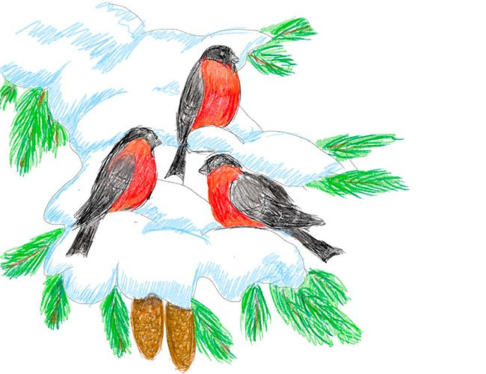

- Якщо ворони сідають на верхівки дерев – буде мороз, на нижні – вітер, на сніг – відлига.
- Якщо горобці принишкли – піде сніг.
- Якщо лелеки не поспішають у вирій, зима буде теплою.
- Якщо бузьки не відлетіли до Покрови – на теплу зиму.
- Ворона під крило ніс ховає – на холод.
- Снігур заспівав – на хуртовину.
- Снігурі туляться до оселі – на великий снігопад.
- Півень хвіст волочить – буде снігопад.
- Курка на одній нозі стоїть – на холод.
- Кури рано на сідало сідають – до морозу. Чим вище – тим буде сильніший мороз.
- Кімнатні птахи мовчать – холод ще довго буде утримуватись.
- Горобці дружно цвірінькають – до відлиги.
- Птахи вранці весело і дзвінко свистять – до тепла і до весни.
- Ворони каркають – на негоду.
- Птахи в’ють гнізда на сонячній стороні – на холодне літо.
- Побачиш шпака – знай: весна біля порога.
- Грак прилетів – скоро сніг зійде.
- Голуби розворкотілися – на тепло.
- Журавель прилетів – скоро лід зійде.
- Ворони купаються ранньою весною – до тепла.
- Ранній приліт шпаків і жайворів – до теплої весни.
- Жайворонок з’явився – до тепла, зяблик – до холоду.
- Гуси ховають дзьоб під крило – до похолодання.
- Горобці сидять, настовбурчившись – незабаром збереться дощ.
- Ластівки почали лаштувати гнізда – настало стійке тепло.
- Ластівки низько літають над землею – до дощу.
- Горобці зранку купаються у пилюці – по обіді буде дощ.
- Ластівки ввечері літають високо – буде ясна погода, а якщо низько – хмарно.
- Качки та гуси кричать, б’ють крильцями і пірнають – на дощ.
- Коли журавлі пролітають низько над землею, то це точна прикмета, що вже недалеко й зима, похолодання.
- Голуб, відпочиваючи, ховає одну ніжку в пір’я – чекай різкого похолодання.
- Ворони вмостилися на нижніх гілках дерев – бути негоді й вітрові.
- Гуси на березі ставка ховають голови в пір’я – похолодає.
- Кури сходять докупи – на невеликі приморозки.
- Кури і птахи часто і тривалий час общипують себе – чекай сніжну й вітряну погоду.
- Півні при заході сонця настирливо кричать – на відлигу.

Прислів’я. Приказки.

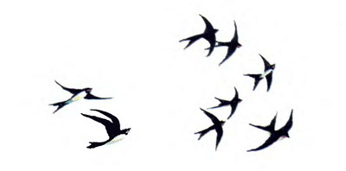

- Де лелека водиться, там щастя родиться.
- Жайворонок день починає, а соловей кінчає.
- Де багато пташок, там нема комашок.
- Кожна птиця свою пісню співає.
- Поважний, як сич.
- Соловей гарний голосом, а жито колосом.
- Птаха впізнають по пір’ю.
- Кожна птиця знайде свого Гриця.
- Ранні пташки росу п’ють, а пізні – слізки ллють.
- Всяка пташка своє гніздо знає.
- Кожна пташка своє гніздо хвалить.
- Вліз між ворон, каркай по-воронячому.
- Краще синиця в руці, ніж журавель у небі.
- Горобець маленький, а серденько має.
- Не вчи орла літати, а рибу плавати.
- У кожного солов’я, пісня своя.
- Дружні сороки і орла заклюють.
- Сорока скрекоче, бо гостей хоче.
- Не всі кури одної натури.
- Кому що, а курці просо.
- Кому ведеться, тому і півень несеться.
- Восени і горобець багатий.
- Воля пташці дорожча, ніж золота клітка.
- Ліс без птахів, і птахи без лісу не живуть.
- Соловей бере співом, а людина умінням.
- Як багато птиць, то не буде гусениць.
- Новину ворона на хвості принесла.
- І соловейко не співає, коли їсти він не має.
- Соловей співає, доки ячмінь колоса не має, а з'явився колос — пропав голос.
- Одна ластівка весни не зробить.
- Слово — не горобець, вилетить — не спіймаєш.
- Зозуля своє гніздо не в'є, діток своїх роздає.
- Ще й на нашій вулиці зозуля закує.
- Мудрий, як сова.
- Краще битися орлом, ніж жити зайцем.
- Куди орли літають, туди сорок не пускають.
- Зір, як у орла.
- Видно сокола по польоту, а сову по погляду.

